**Sử dụng mô hình Hidden Markov Model để dự đoán phân loại 1 trong 5 từ tiếng việt.**

*Bùi Tiến Đạt – 17021230*

*Trần Quang Huy - 17021268*

**1. Dữ liệu**

* Bộ phân chia dữ liệu:
  + Tập train: 80%
  + Tập test: 20%
* Tập dữ liệu bao gồm:
  + “toi” : 79 tập train, 20 tập test
  + “ban” : 101 tập train, 20 tập test
  + “khong” : 80 tập train, 20 tập test
  + “khach” : 79 tập train, 20 tập test
  + “vietnam” : 80 tập train, 20 tập test
* Định dạng dữ liệu: file âm thanh định dạng .wav

**2. Phương Pháp**

**2.1 Sử dụng mô hình Multinomial HMM:**

* Tôi:

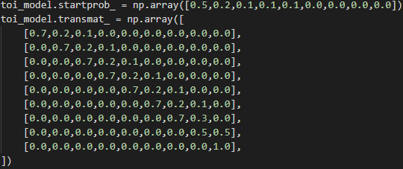

* Bạn:

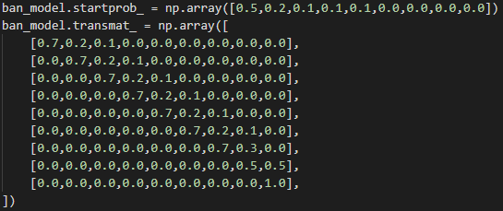

* Không:

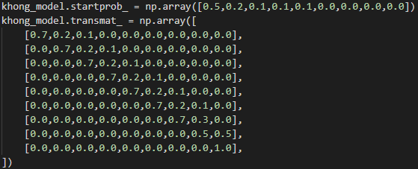

* Khách:

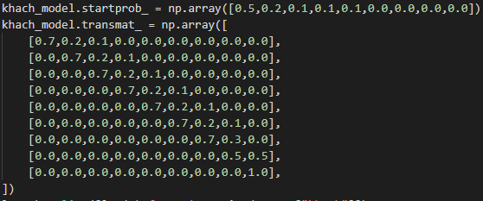

* Việt Nam:

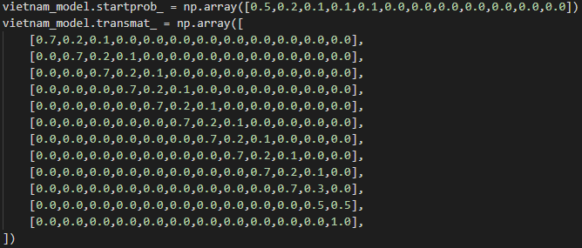

**2.2 Kết Quả:**

* Tập train
* Tập test

**3. Thiết kế mô hình**

**3.1. Thiết kế mô hình:**

Nhóm thiết kế mô hình phân loại âm thanh được nói vào 1 trong 5 từ: tôi, bạn, không, khách, việt nam, sử dụng Gaussian HMM cho mô hình acoustic, thống kê tần suất từ cho mô hình ngôn ngữ

* Tách dữ liệu
  + Dữ liệu là các file âm thanh khi nói 5 từ: tôi, bạn, không, khách, việt nam, được tách bằng phần mềm Audacity từ dữ liệu ghi âm khi đọc các bài báo của cả lớp.
* Tăng số lượng dữ liệu
  + Lượng dữ liệu có được khi tách từ dữ liệu ghi âm còn ít và chưa đủ tính đa dạng. Nhóm đã dùng phương pháp SpecAugment để thêm độ đa dạng cho dữ liệu, tăng gấp đôi số lượng file. Do phương pháp SpecAugment thực hiện trên melspectrogram chứ không phải trên dạng sóng của âm thanh, nên có ý nghĩa cho việc nhận dạng
* Trích xuất đặc trưng
  + Từ dạng sóng của mỗi file âm thanh, ta chia thành các frame và biến đổi thành các vector mfcc với 12 thành phần. Ta áp dụng phương pháp chuẩn hóa mean và variance cho cepstral để giảm ảnh hưởng của nhiễu do kênh truyền (multiplicative noise), và nhiễu do môi trường (additive noise).
  + Với mỗi frame, ta thêm giá trị năng lượng của frame đó, được vector 13 thành phần. Sau đó, áp dụng phương pháp delta và delta-delta để được vector 39 thành phần.
* Kiến trúc mô hình
  + Nhóm sử dụng phương pháp Gaussian HMM, dùng gói hmmlearn để triển khai mô hình.
  + Từ việc phân tích âm vị của 5 từ, nhóm thấy các từ tôi, bạn, không, khách, việt nam, có lần lượt 3, 3, 3, 6 âm vị chính. Mỗi âm vị có thể mô hình hóa bởi 3 thành phần, do đó nhóm sử dụng các mô hình HMM với 9, 9, 9, 15 thành phần cho từng từ.
  + Mô hình HMM được sử dụng cho mô hình acoustic là left-to-right HMM, ma trận chuyển 1 trạng thái khởi tạo có các phần tử trên đường chéo chính và ngay trên đường chéo chính bằng 0.5 để kì vọng sẽ gần với giá trị tối ưu (hmmlearn không hỗ trợ cụ thể mô hình left- to-right).
  + Mô hình HMM do hmmlearn cung cấp trả về log likelihood của trạng thái quan sát được với mô hình HMM, trong trường hợp này là log likelihood của đặc trưng file âm thanh ứng với mô hình đó
* Mô hình ngôn ngữ
  + Mô hình ngôn ngữ ở đây đơn giản là thống kê số lần xuất hiện của các từ trong toàn bộ dữ liệu ghi âm.
  + Với đặc trưng dữ liệu của mỗi file âm thanh, ta tính được log likelihood của đặc trưng với 5 mô hình HMM cộng với log của số lần xuất hiện từ ứng với mô hình HMM đó, file âm thanh sẽ được dự đoán vào từ có giá trị này lớn nhất.

**3.2. Thí nghiệm:**

* Do dữ liệu huấn luyện được ghi âm khi đọc các bài báo, nên các từ được đọc nhanh, số frame cho mỗi từ ít, còn với âm thanh khi thu âm trực tiếp khi đọc 1 từ lại dài, có nhiều frame thừa, đọc chậm hơn. Do đó, khi kiểm tra với dữ liệu thu âm trực tiếp, nhóm đã bỏ đi 1 nửa đầu số frame, và tăng tần số để được dữ liệu âm thanh nhanh hơn
  + Thử nghiệm cho thấy với 3 từ ’bạn’, ’khong’, ’việt nam’, mô hình dự đoán chính xác. Tuy nhiên khi phát âm từ ’tôi’, mô hình không đoán được và thường nhầm sang từ ’khach’. Điều này có thể do đặc trưng khi phát âm 2 từ này giống nhau, hoặc ảnh hưởng của việc tăng tốc độ âm thanh khi kiểm tra trực tiếp.